需求規格書

FaceColor

斐絲染護髮專門店

線上預約系統

B11056010 黃宏一

B11056017 邱楷仁

B11056022 鄭湘禾

B11056057 温政瑋

B11056251 陳湘宇

B11156251 陳竑淵

需求規格書－線上預約系統

* **問題描述**

電話或簡訊預約，太耗費時間與效益，線上預約系統不僅無時間的限制還可以清楚的紀錄每個客戶的時間與要求。

* **新系統目標**

為了提高效率，減少不必要的時間與人力成本，打造一個讓使用者與管理者都方便易懂的使用者介面，並加入預約時間與商品購物的功能供使用者操作，管理者也能透過此系統更清楚了解客戶。

* **新系統限制**

無法精確防範使用者無意或刻意爽約，與伺服器人數承載之上限。

* **使用者需求**

1. 進入系統的操作介面。
2. 使用者透過系統註冊／登入帳號。
3. 會員忘記密碼時，可透過手機號碼驗證身分，並重新設定密碼。
4. 會員可以更改帳號資訊，包括姓名、帳號密碼、生日、性別、聯絡電話等。
5. 會員可以查看消費紀錄、金額等資訊。
6. 由預約介面可依據設計師專長選擇設計師，並預約日期與時間。
7. 會員可以查看預約資訊，並對預約資訊做更改跟取消。
8. 會員可以從商店瀏覽產品資訊（圖片、功能、價格），並點選加入購物車。
9. 結帳時顯示購物車內的所有商品、總金額及運送地址。
10. 管理者可修改、刪除設計師資訊裡的內容。
11. 設計師可以新增、修改、刪除自己的簡介與預約。
12. 管理者可以對產品資訊進行新增、修改、刪除。
13. 管理者可以針對預約資料進行維護及產出報表，方便日後進行數據分析。

**環境圖**

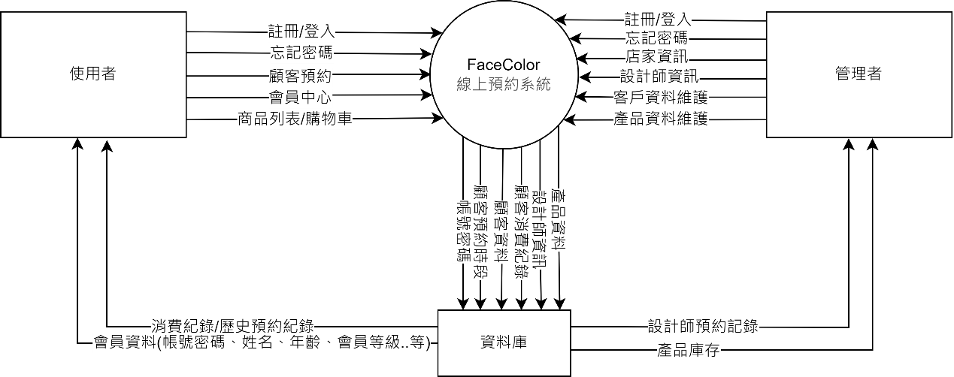

**事件列**

|  |  |
| --- | --- |
| 描述性綱目 | 事件條列式 |
| 1.使用者利用手機號碼註冊。 | a.使用者+進入+系統  b.使用者+註冊(帳號/密碼)+資料庫 |
| 2.會員/管理者進入系統後可看到首頁、預約及會員中心等功能。 | a.會員+登入+系統  b.管理者+登入+系統 |
| 3.會員忘記密碼時，可透過手機號碼驗證，並重新設定新密碼。 | a.會員+設置+密碼  b.密碼+回傳+資料庫 |
| 4.會員中心:會員可隨時查看個人資料、預約紀錄及消費紀錄(會員可隨時修改會員資料)。 | a.會員+進入+會員中心  b.會員+查看+個人資料  c.會員+修改+個人資料 |
| 5.顧客預約功能(可選擇設計師、時間、美髮項目及更改或取消預約時間)。 | a.會員+預約+美髮項目  b.會員+更改+預約  c.會員+取消+預約 |
| 6.商品列表及購物車功能。 | a.會員+點選+商品列表/購物車 |
| 7.店家資訊(店家簡介、地址、電話等)。 | a.管理者+上傳+店家資訊  b.店家資訊+上傳+資料庫 |
| 8.設計師資訊(設計師介紹、作品、可預約時間及價格)。 | a.管理者+上傳+設計師資訊  b.設計師資訊+上傳+資料庫 |
| 9.產品資料維護(美髮等店內相關產品上架)。 | a.管理者+維護+產品資訊  b.產品資訊+上傳+資料庫  c.資料庫+回傳+管理者系統 |
| 10.設置多名管理員並設定管理權限。 | a.管理者+設定+管理權限  b.管理權限+上傳+資料庫 |
| 11.提供管理者管理會員資料之功能（查詢、新增、修改及刪除）。 | a.管理者+查詢/新增/修改/刪除+會員資料  b.會員資料+上傳+資料庫  c.資料庫+回傳+管理員系統 |
| 12.預約資料維護(包括設計師預約表產出) | a.管理者+查詢+預約資料/預約表  b.資料庫+回傳+預約資料/預約表 |

1. 會員註冊

**會員註冊－流程圖**

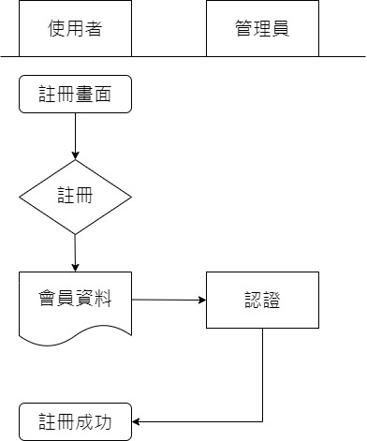

**會員註冊－處理描述**

|  |  |
| --- | --- |
| 作業處理名稱 | 會員註冊 |
| 執行程序與規則 | 1. 在使用者登入頁面中，點選會員註冊按鈕後，導向到會員註冊頁面，並輸入帳號、密碼、姓名、性別、生日、聯絡電話、電子郵件等個人資料，送出後，等待授權單位認證。 |
| 資料輸入/來源 | 使用者資料/使用者 |
| 資料輸出/目的地 | 使用者資料/授權單位 |
| 限制與備註 |  |

**會員註冊－藍圖**

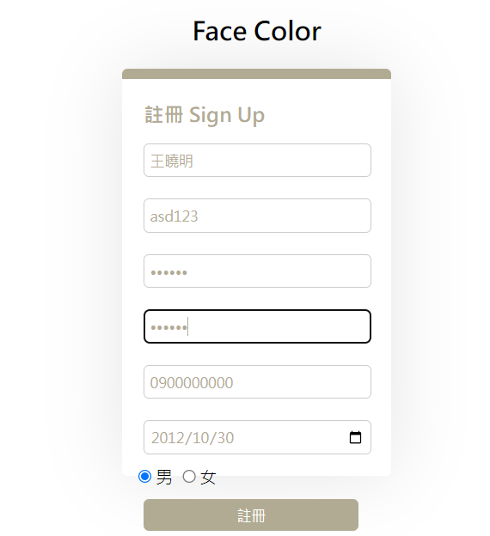

**會員註冊－資料詞彙**

|  |  |  |  |  |
| --- | --- | --- | --- | --- |
| 欄位名稱 | 長度/型態 | 鍵 | 規則/格式/範圍/公式 | 範例 |
| 姓名 | Char(10) |  |  | 王曉明 |
| 帳號 | Char(20) |  |  | asd123 |
| 密碼 | Char(20) |  |  | 123123 |
| 確認密碼 | Char(20) |  | 要跟密碼一樣 | 123123 |
| 電話 | Int(10) |  | 只能有十個數字 | 0900000000 |
| 生日 | Date |  | YYYY/MM/DD | 2012/10/30 |
| 性別 | Char(1) |  | 男/女 | 男 |

1. 使用者登入

**使用者登入－流程圖**

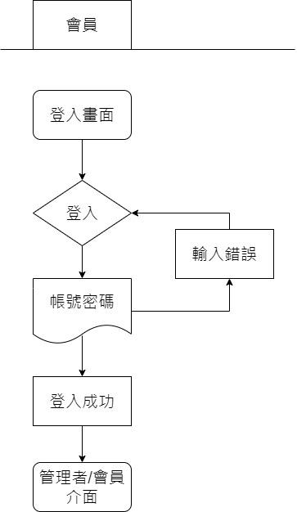

**使用者登入－處理描述**

|  |  |
| --- | --- |
| 作業處理名稱 | 使用者登入 |
| 執行程序與規則 | 1. 使用者登入畫面，輸入正確帳號密碼後，判斷使用者身分，若為會員，則導向至會員使用畫面，若為管理者，則導向至管理者使用畫面。 2. 若使用者輸入錯誤密碼時，會導向到使用者登入畫面。 |
| 資料輸入/來源 | 帳號密碼/使用者 |
| 資料輸出/目的地 | 1. 輸入正確帳號密碼/會員使用畫面 2. 輸入正確帳號密碼/管理者使用畫面 3. 輸入錯誤密碼/使用者登入畫面 |
| 限制與備註 |  |

**使用者登入－藍圖**

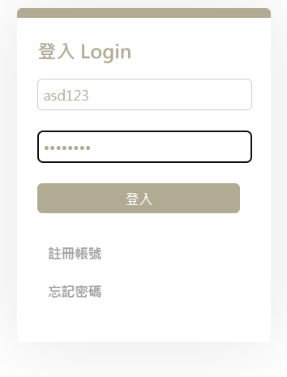

**使用者登入－資料詞彙**

|  |  |  |  |  |
| --- | --- | --- | --- | --- |
| 欄位名稱 | 長度/型態 | 鍵 | 規則/格式/範圍/公式 | 範例 |
| 帳號 | Char(20) |  |  | asd123 |
| 密碼 | Char(20) |  |  | 123123 |

1. 忘記密碼

**忘記密碼－流程圖**

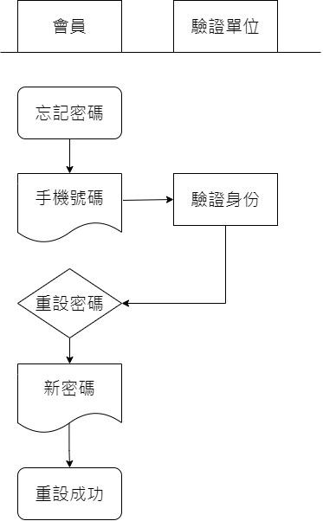

**忘記密碼－處理描述**

|  |  |
| --- | --- |
| 處理名稱 | 忘記密碼 |
| 執行程序與規則 | 1. 使用者登入失敗後，點選忘記密碼 2. 輸入會員帳號、手機號碼後，驗證碼傳送至手機，確認為本人，並重新設定新密碼。 |
| 資料輸入/來源 | 手機號碼&會員帳號/使用者 |
| 資料輸出/目的地 | 密碼/授權單位 |
| 限制與備註 |  |

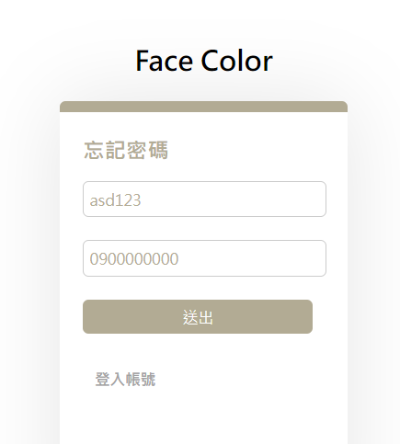**忘記密碼－藍圖**

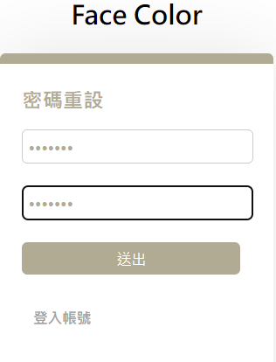

**忘記密碼－資料詞彙**

|  |  |  |  |  |
| --- | --- | --- | --- | --- |
| 欄位名稱 | 長度/型態 | 鍵 | 規則/格式/範圍/公式 | 範例 |
| 帳號 | Char(20) |  |  | asd123 |
| 電話號碼 | Char(10) |  |  | 0900000000 |
| 密碼 | Char(20) |  | 只能有十個數字 | B11056000 |
| 確認密碼 | Char(20)) |  | 要跟密碼一樣 | B11056000 |

1. 會員中心

**會員中心－流程圖**

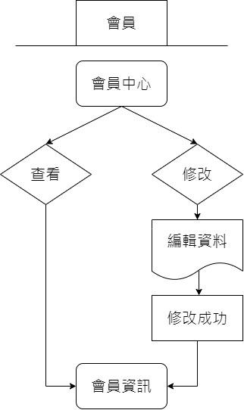

**會員中心－處理描述**

|  |  |
| --- | --- |
| 處理名稱 | 會員中心 |
| 執行程序與規則 | 1. 若會員要查看、更改個人資料、預約紀錄及消費紀錄 2. 進入更改會員資料頁面 3. 網頁上編輯會員資料 4. 資料庫修改會員資料 |
| 資料輸入/來源 | 更改的資料/會員 |
| 資料輸出/目的地 | 更新後會員的資料/會員畫面 |
| 限制與備註 |  |

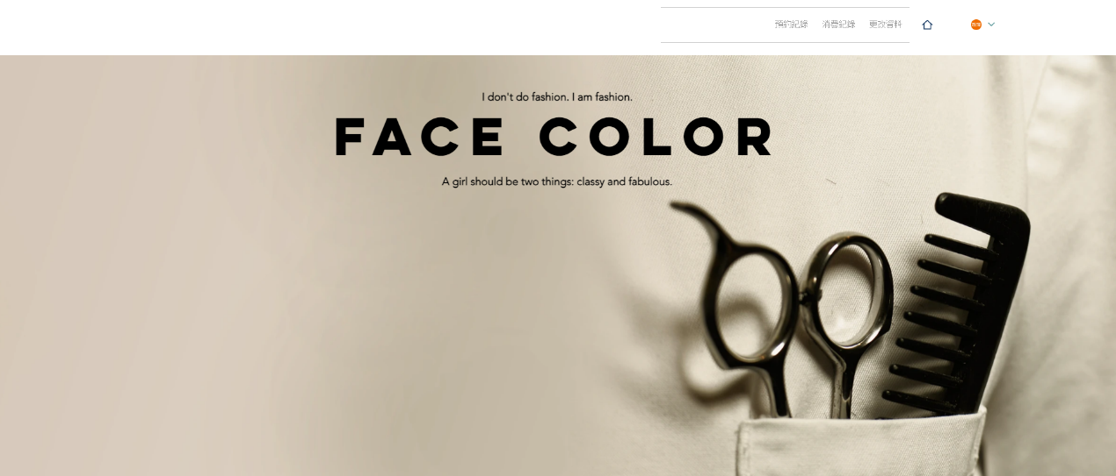**會員中心－藍圖**

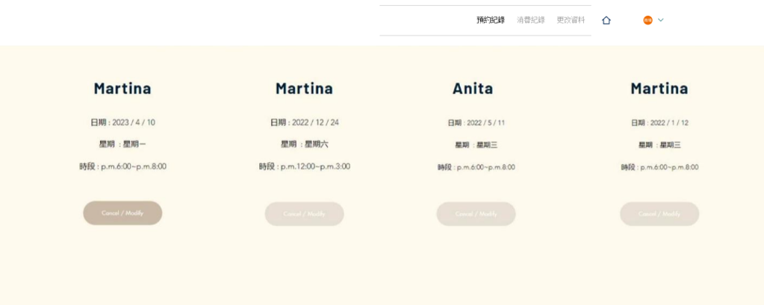

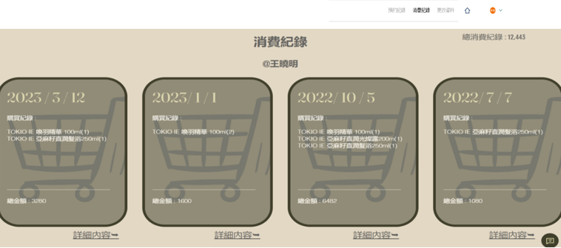

**會員中心－資料詞彙**

|  |  |  |  |  |
| --- | --- | --- | --- | --- |
| 欄位名稱 | 長度/型態 | 鍵 | 規則/格式/範圍/公式 | 範例 |
| 姓名 | Char(10) |  |  | 王曉明 |
| 帳號 | Char(20) |  |  | asd123 |
| 密碼 | Char(20) |  |  | 123123 |
| 確認密碼 | Char(20) |  | 要跟密碼一樣 | 123123 |
| 電話 | Int(10) |  | 只能有十個數字 | 0900000000 |
| 生日 | Date |  | YYYY/MM/DD | 2012/10/30 |
| 性別 | Char(1) |  | 男/女 | 男 |

1. 會員預約

**會員預約－流程圖**

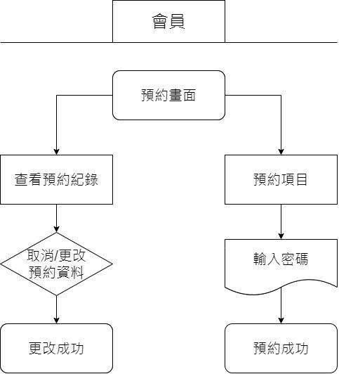

**會員預約－處理描述**

|  |  |
| --- | --- |
| 作業處理名稱 | 會員預約 |
| 執行程序與規則 | 1. 會員點選預約，進入預約畫面 2. 選擇設計師、時間、美髮項目後送出選單，或是選擇更改、取消預約 |
| 資料輸入/來源 | 預約相關資料/會員 |
| 資料輸出/目的地 | 預約相關資料/管理員、會員畫面 |
| 限制與備註 |  |

**會員預約－藍圖**

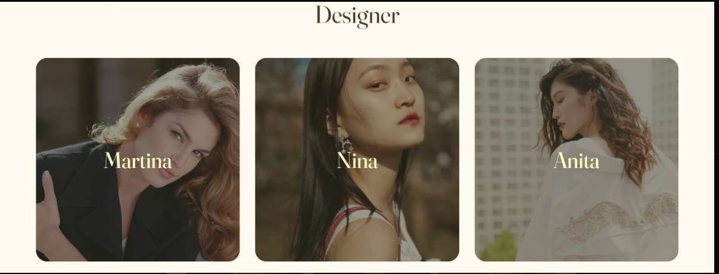

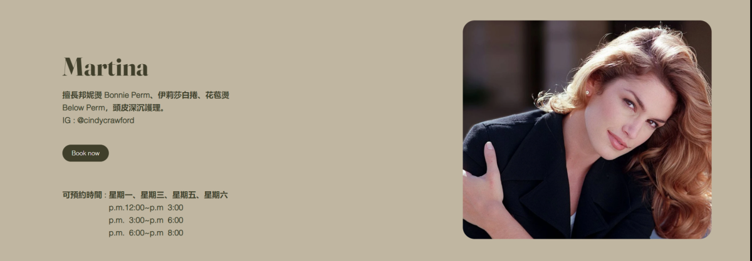

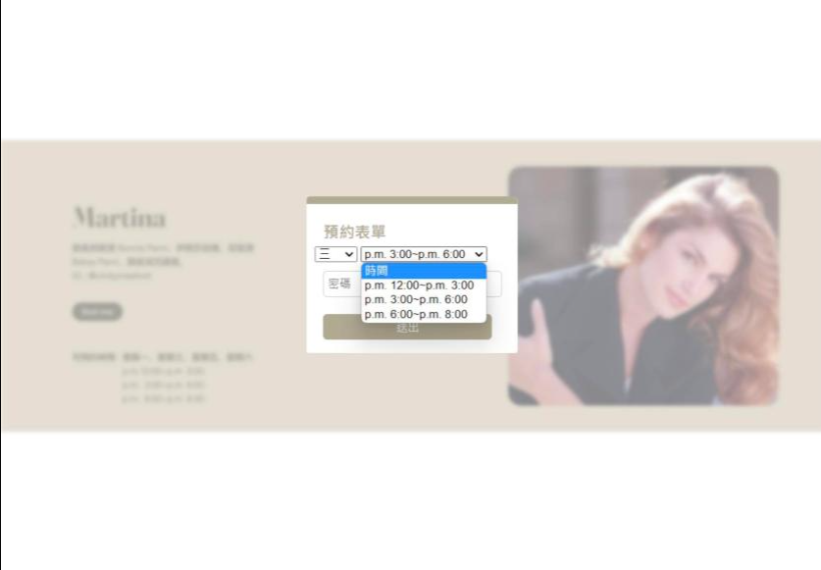

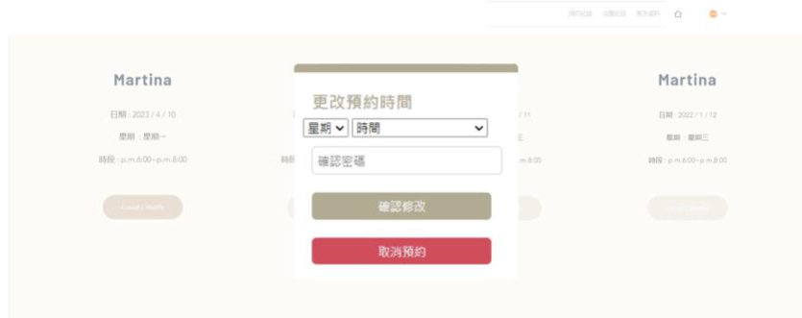

**會員預約－資料詞彙**

|  |  |  |  |  |
| --- | --- | --- | --- | --- |
| 欄位名稱 | 長度/型態 | 鍵 | 規則/格式/範圍/公式 | 範例 |
| 設計師 | Char(20) |  |  | Martina |
| 星期 | Char(1) |  |  | 三 |
| 時間 | time |  |  | p.m.3:00~p.m.6:00 |
| 密碼 | Char(20) |  |  | 123123 |

1. 商品購買

**商品購買－流程圖**

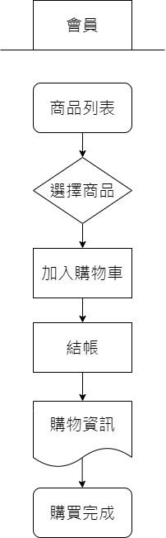

**商品購買－處理描述**

|  |  |
| --- | --- |
| 作業處理名稱 | 商品購買 |
| 執行程序與規則 | 1. 會員點選喜愛的商品，加入購物車 2. 按下購買，完成購物流程 |
| 資料輸入/來源 | 購物資料/會員 |
| 資料輸出/目的地 | 購物資料/管理員、會員畫面 |
| 限制與備註 |  |

**商品購買－藍圖**

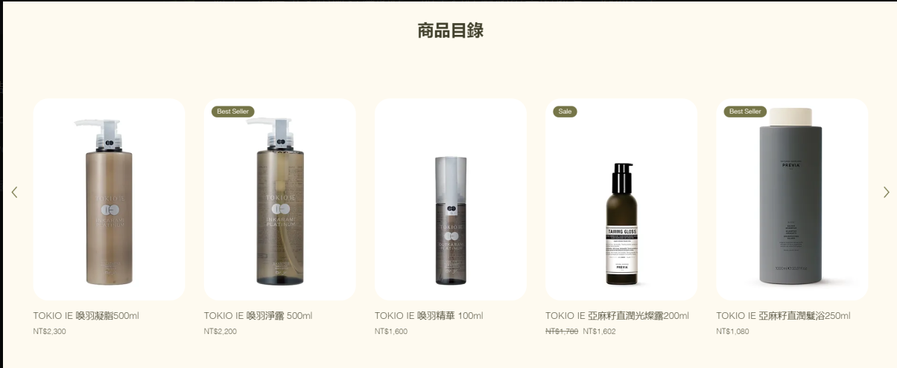

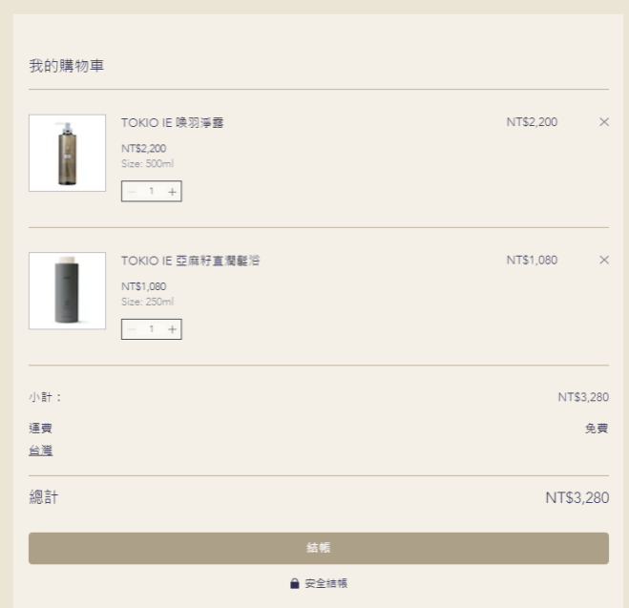

**商品購買－資料詞彙**

|  |  |  |  |  |
| --- | --- | --- | --- | --- |
| 欄位名稱 | 長度/型態 | 鍵 | 規則/格式/範圍/公式 | 範例 |
| 商品名稱 | Char(30) |  |  | TOKIO IE 喚羽淨露 |
| 商品價格 | Char(10) |  |  | 2200 |
| 商品編號 | Char(10) |  |  | 001 |
| 商品數量 | Int(10) |  |  | 2200 |
| 地址 | Char(50) |  |  | 7－11屏科大店 |

1. 管理員資訊維護

**管理員資訊維護－流程圖**

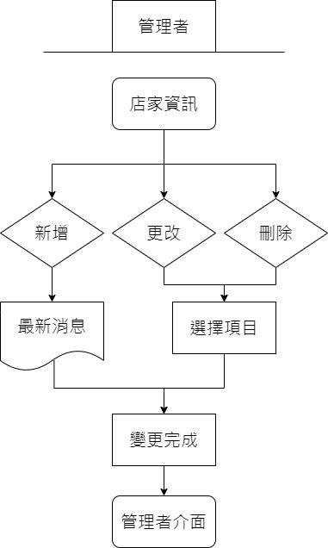

**管理員資訊維護－處理描述**

|  |  |
| --- | --- |
| 作業處理名稱 | 管理員資訊維護 |
| 執行程序與規則 | 1. 若管理員要維護資料 2. 進入管理相關資料(店家/設計師/產品/會員/預約表)的頁面 3. 從網頁上維護會員資料 4. 維護後的資訊將會更新到會員、管理員畫面。 |
| 資料輸入/來源 | 維護前的資料/管理員 |
| 資料輸出/目的地 | 維護後的資料/管理員、會員畫面 |
| 限制與備註 |  |

**管理員資訊維護－藍圖**

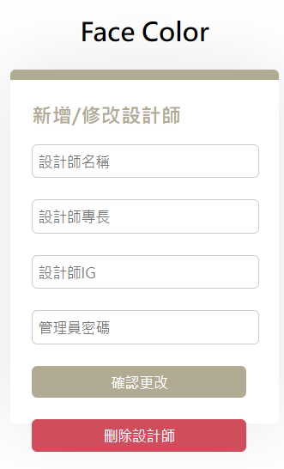

**管理員資訊維護－資料詞彙**

|  |  |  |  |  |
| --- | --- | --- | --- | --- |
| 欄位名稱 | 長度/型態 | 鍵 | 規則/格式/範圍/公式 | 範例 |
| 設計師名稱 | Char(10) |  |  | Betty |
| 設計師專長 | Char(100) |  |  | 羽毛剪層次燙、木馬捲、男性剪髮 |
| 設計師IG | Char(100) |  |  | Betty_haircut |
| 管理員密碼 | Char(20) |  |  | 123123 |